一阶段现场审核计划
受审核方 |  |  | 江西潘峰家居有限公司
合同编号. |  |  | 0302-2019-QEO |  |  |  | 审核领域 |  | ■QMS■EMS■OHSMS
联系人 |  |  | 潘峰 |  |  |  | 联系电话 |  | 0797- 6636168 |  | 邮箱
最高管理者 |  |  |  |  |  |  | 传真
审核目的 |  |  | 1、了解组织的基本情况（现场分布、产品和生产工艺）。  2、了解组织建立的管理体系对认证审核的准备程度，确认是否具备第二阶段审核的条件，确定第二阶段审核的重点及资源配置。  3、确认审核范围和认证范围。
审核范围 |  |  | Q：软体家具（弹簧软体床垫、软体床、软体沙发）的生产  E：软体家具（弹簧软体床垫、软体床、软体沙发）的生产及其相关场所涉及的环境管理活动  O：软体家具（弹簧软体床垫、软体床、软体沙发）的生产及其相关场所涉及的职业安全管理活动 |  |  |  |  |  |  |  |  | 专业  代码 |  | Q：23.01.03;23.01.04  E：23.01.03;23.01.04  O：23.01.03;23.01.04
审核准则 |  |  | Q：GB/T 19001-2016idtISO 9001:2015,E：GB/T 24001-2016idtISO 14001:2015,O：GB/T 28001-2011idtOHSAS 18001:2007
审核日期 |  |  | 现场审核于2019年09月10日 下午至2019年09月11日 下午 (共1.5天)。
审核语言 |  |  | ■普通话□英语□其他
审核员信息
姓名 |  | 组内  身份 |  | 性别 | 注册资格 |  | 专业代码 |  |  |  | 联系电话 |  |  |  | 组内代号
伍光华 |  | 组长(实习) |  | 男 | Q:审核员  E:审核员  O:审核员 |  |  |  |  |  | 13907930788 |  |  |  | A
文波 |  | 组员 |  | 男 | Q:实习审核员  E:实习审核员 |  |  |  |  |  | 13699525836 |  |  |  | C
姜海军 |  | 组员(见证) |  | 男 | Q:审核员  E:审核员  O:审核员 |  | Q:23.01.03,23.01.04  E:23.01.03,23.01.04  O:23.01.03,23.01.04 |  |  |  | 18853053088 |  |  |  | B
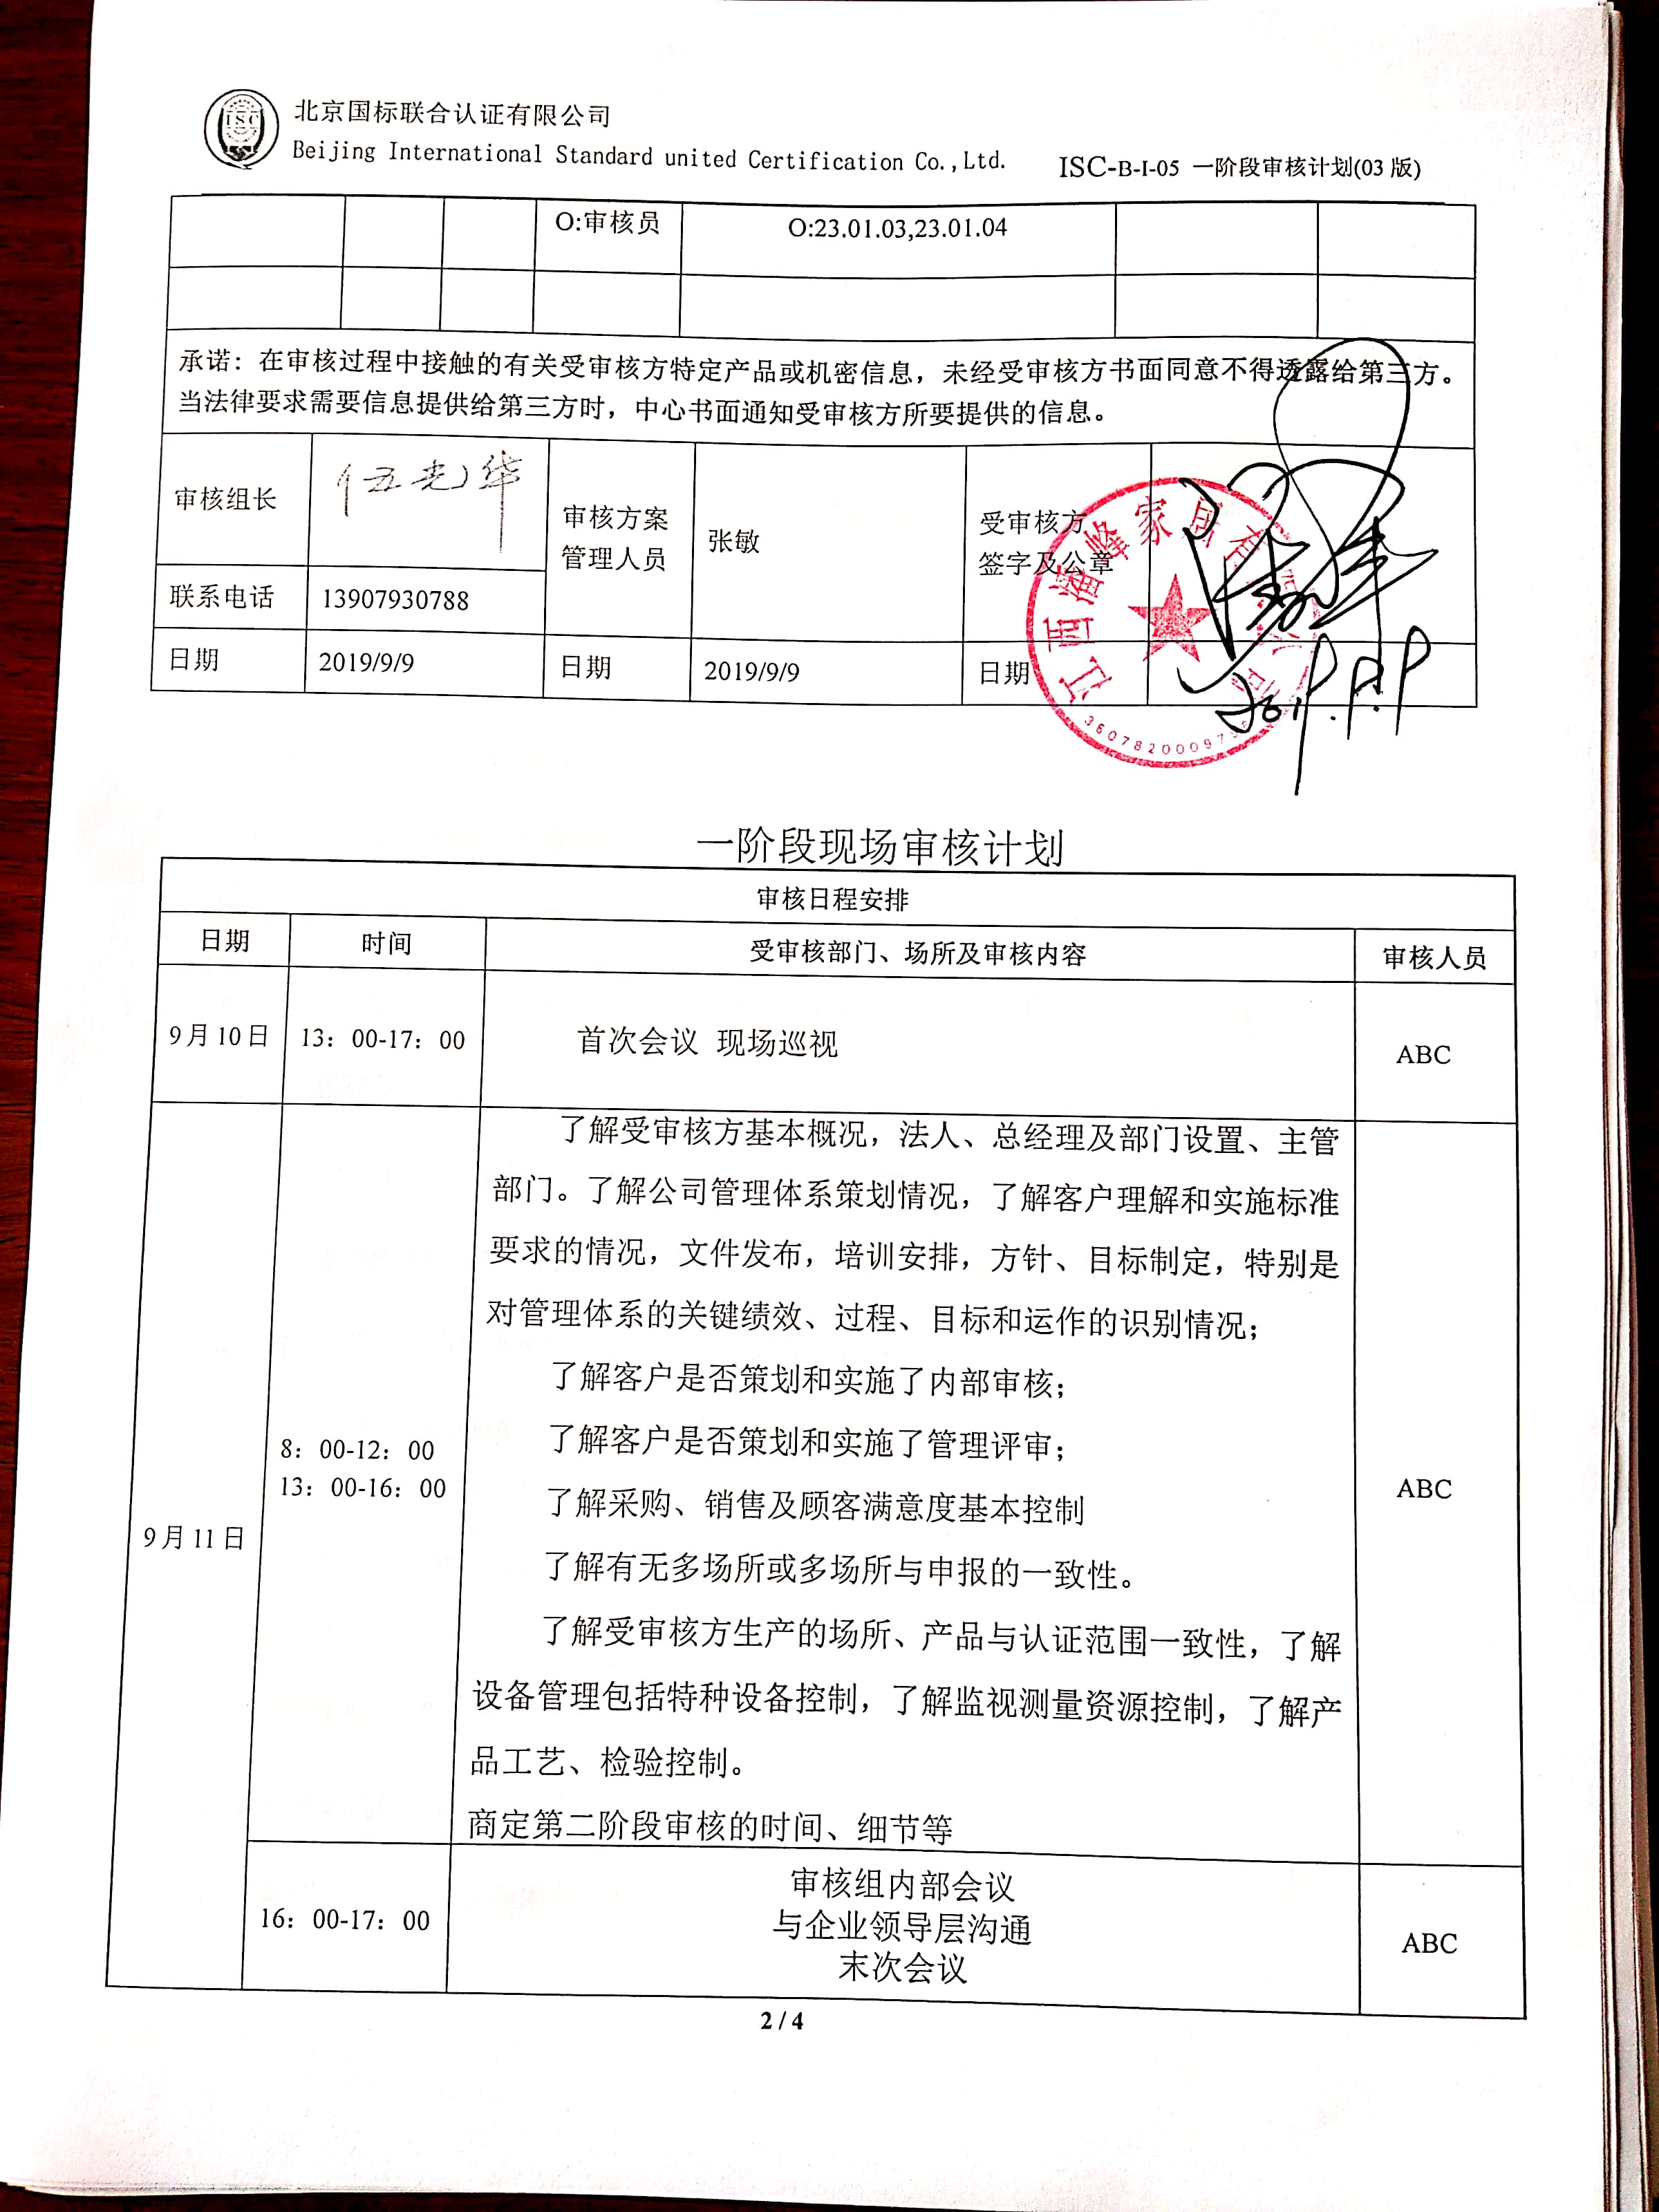承诺: 在审核过程中接触的有关受审核方特定产品或机密信息，未经受审核方书面同意不得透露给第三方。当法律要求需要信息提供给第三方时，中心书面通知受审核方所要提供的信息。
审核组长 | 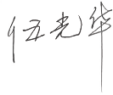 |  |  |  |  | 审核方案  管理人员 |  | 张敏 |  | 受审核方  签字及公章
联系电话 | 13907930788
日期 | 2019/9/9 |  |  |  |  | 日期 |  | 2019/9/9 |  | 日期

一阶段现场审核计划
审核日程安排
日期 | 时间 | 受审核部门、场所及审核内容 | 审核人员
9月10日 | 13：00-17：00 | 首次会议 现场巡视 | ABC
9月11日 | 8：00-12：00  13：00-16：00 | 了解受审核方基本概况，法人、总经理及部门设置、主管部门。了解公司管理体系策划情况，了解客户理解和实施标准要求的情况，文件发布，培训安排，方针、目标制定，特别是对管理体系的关键绩效、过程、目标和运作的识别情况；  了解客户是否策划和实施了内部审核；  了解客户是否策划和实施了管理评审；  了解采购、销售及顾客满意度基本控制  了解有无多场所或多场所与申报的一致性。  了解受审核方生产的场所、产品与认证范围一致性，了解设备管理包括特种设备控制，了解监视测量资源控制，了解产品工艺、检验控制。  商定第二阶段审核的时间、细节等 | ABC
 | 16：00-17：00 | 审核组内部会议  与企业领导层沟通  末次会议 | ABC

注:1、一阶段要在现场核实以下内容并填写“申请评审信息（初审/再认证）现场确认表”：
1）营业执照或相关证件副本原件；
2）生产（安全）许可证、行业许可证、3C证书原件；
3）计量器具的检定证书原件、特种设备备案登记号及鉴定证书原件；产品标准的版本、企标的备案号（适用时）；
4）型式试验报告；
5）地理位置图、污水管网图；
6）生产工艺流程示意图（建设单位还需提供在建项目清单）
7）环境影响评价报告及批复、“三同时”验收报告；
8）安全、卫生评价报告及批复、“三同时”验收报告；
9）消防验收报告；
10）由法定资格的环境监测部门对各项污染物的监测数据；
11）由法定资格的劳动、卫生监测部门对组织特种设备、生产车间内有害物质的监测数据；
12）排污许可证、排污申报登记注册注明、总量控制指标；
13）主要资源、能源使用、消耗清单、危险化学品清单。
2、请在选中的“□”内打“×”。
3、如工作语言、审核报告语言不是中文，应在审核计划中说明语言种类；
4、主要审核内容
- 方针的制定与贯彻情况
- 环境因素的识别和评价程序合理性
- 危险源的辨识和评价程序合理性
- 体系覆盖产品及产品生产关键过程、特殊过程的识别和确认情况
- 质量管理体系删减条款的合理性
- 适用的法律和其他要求的获取、识别程序实施情况
- 组织的目标、指标和管理方案合理性及实施情况
- 组织法律法规的遵循情况
- 内审和管理评审的实施情况
- 管理体系文件审核
- 识别二阶段审核的资源配置情况
4、审核报告仅发放至审核委托方及本公司。

